- Objetivo

Definir las acciones para la solicitud y ejecución de acompañamientos y orientaciones pedagógicas disciplinares que garanticen la participación en equidad de las niñas y los niños con discapacidad, alteraciones en el desarrollo y restricciones médicas, y adolescentes con discapacidad en los procesos de atención integral, en las modalidades de creciendo juntos, crecemos en la ruralidad, espacios rurales, jardines nocturnos, centros amar y estrategias transversales.

- Glosario

- Acompañamiento y Orientación Pedagógica Disciplinar (AOPD): son acciones pedagógicas enmarcadas en el Lineamiento pedagógico y curricular para la educación inicial en el Distrito y el Diseño Universal para el Aprendizaje. Se enfocan en las fortalezas, potencialidades y habilidades de la niña y el niño con discapacidad, alteraciones en el desarrollo y restricciones médicas, y adolescentes con discapacidad, a partir del reconocimiento de su historia de vida y la de sus familias, cuidadoras y cuidadores, con el fin de disminuir las barreras para su participación y aprendizaje, y así, garantizar la permanencia y participación en las diferentes modalidades de atención. A su vez, este acompañamiento permite evidenciar el rol pedagógico de las y los profesionales de las áreas de la Salud (fonoaudiología, fisioterapia y terapia ocupacional), modelos lingüísticos y educación especial, para fortalecer las prácticas inclusivas. Cada profesional orienta a través de su saber disciplinar a partir de un enfoque pedagógico, logrando una mirada holística de los procesos y desarrollos de las niñas y los niños para aportar de una manera integral, como se referencia en el Lineamiento Estrategia Entre Pares (LIN-PSS-023).

- Acompañamiento y Orientación Pedagógica Disciplinar - Comunicación bimodal: acciones pedagógicas dirigidas a niñas, niños y adolescentes con discapacidad intelectual, Trastorno del Espectro del Autismo (TEA), Hipoacusia y/o alteraciones del habla y del Lenguaje. Propiciando el uso de herramientas que faciliten el acceso a la información, así como la interacción social y comunicativa.

La comunicación bimodal se entiende como un sistema que se basa en la utilización simultánea del lenguaje oral y de apoyos gestuales; incorpora vocabulario de la lengua de señas y utiliza las estructuras sintácticas de lenguaje oral; es decir, se realizar la expresión simultanea de ambas. El sistema bimodal no supone la utilización de dos lenguas (en este caso la Lengua de Señas Colombiana (LSC) y oral) sino que se trata de la emisión de la lengua oral acompañada de señas”.
- Acompañamiento y orientación pedagógica disciplinar con producto de apoyo de baja complejidad: hace referencia a la adecuación necesaria de algunos materiales didácticos, elementos de uso cotidiano o de los entornos para mitigar barreras y favorecer la participación de niñas, niños y adolescentes; en especial las y los profesionales de las áreas de terapia ocupacional, fonoaudiología y fisioterapia diseñan y ejecutan adaptaciones de sillas, mesas, lápices, juguetes o sistemas aumentativos y alternativos de comunicación.

- Acompañamiento y orientación pedagógica disciplinar en acogida: inicia con un dialogo entre los diferentes agentes educativos y culturales, permitiendo reconocer a niñas, niños y adolescentes más allá de sus diagnósticos, e identificar los recursos familiares, pedagógicos y técnicos necesarios para garantizar su participación con equidad en los diferentes escenarios.

- Acompañamiento y orientación pedagógica disciplinar en encuentro pedagógico: esta acción está enmarcada en el intercambio de experiencias y saberes entre agentes educativos y culturales y el equipo de apoyo a la inclusión, con el objetivo de enriquecer las prácticas pedagógicas de las y los participantes, reconociendo y fortaleciendo sus habilidades y capacidades en su quehacer diario.

También se proponen estos acompañamientos dirigidos a las familias y cuidadores(as) para afianzar, empoderar y potenciar su capacidad de agenciamiento, acompañamiento y corresponsabilidad, partiendo del reconocimiento de las historias de vida como esencia del proceso educativo.

- Acompañamiento y orientación pedagógica disciplinar en Grupo de Estudio Interdisciplinario (GEI): encuentro articulado entre los profesionales de la modalidad de atención y de la estrategia entre pares, al momento de evidenciar riesgos en el proceso de inclusión de las niñas y los niños con discapacidad, alteraciones en el desarrollo y restricciones médicas, y adolescentes con discapacidad. Con base en un análisis detallado sobre la participación, se busca proponer acciones que den respuestas concretas y efectivas, para atender las situaciones de alertas que se presenten en el proceso.

- Acompañamiento y orientación pedagógica disciplinar lengua de señas colombiana para agentes educativos: hace referencia a encuentros pedagógicos con el talento humano de las modalidades de atención de la Subdirección para la Infancia, a fin de favorecer el aprendizaje o perfeccionamiento de la lengua de señas colombiana.

- Acompañamiento y orientación pedagógica disciplinar lengua de señas colombiana para familias: contempla el desarrollo de encuentros pedagógicos con las familias sordas de niñas, niños y adolescentes oyentes o familias oyentes de niñas, niños y adolescentes sordos, para el aprendizaje o perfeccionamiento de la lengua de señas colombiana.

- Acompañamiento y orientación pedagógica disciplinar para aporte al informe pedagógico: conjunto de acciones, recomendaciones y sugerencias dadas al momento de realizar las transiciones efectivas y armónicas de niñas, niños y adolescentes. Este proceso, parte del reconocimiento de las historias de vida, los gustos e intereses, las trayectorias de desarrollo y apoyos requeridos para garantizar su participación con equidad en los diferentes entornos a los que transite. Se debe realizar durante los tránsitos de un nivel a otro, a una nueva unidad operativa, a un escenario de educación formal, a otra institución u otra modalidad de la SDIS.

- Acompañamiento y orientación pedagógica disciplinar para identificación: es un acompañamiento que propicia la interacción entre niñas, niños, adolescentes, sus pares y los adultos, cuyo propósito es determinar situaciones de alertas en el desarrollo, el desempeño o en el desarrollo de habilidades reportadas por las y los profesionales que acompañan la modalidad. En caso de encontrar alertas, los profesionales de la Estrategia, de acuerdo a su disciplina, emitirán un concepto técnico y entregarán ajustes y recomendaciones para ser implementadas en el escenario de educación inicial, favoreciendo la participación con equidad de la niña o el niño.

- Acompañamiento y orientación pedagógica disciplinar para niñas y niños sordos y sus pares: encuentros con niñas, niños y adolescentes sordos, para la adquisición de la lengua de señas colombiana. Así como, el diseño de estrategias para el aprendizaje de la lengua de señas colombiana de sus pares oyentes.

- Acompañamiento y orientación pedagógica disciplinar para orientación y fortalecimiento de redes: este proceso tiene como fin orientar a los agentes educativos y culturales en el acceso a las diferentes redes de apoyo a nivel sectorial e intersectorial, con el propósito de mitigar, reducir o transformar las barreras de participación.

- Agente educativo y cultural: se refiere a todas las personas que al interactuar con las niñas y los niños agencian su desarrollo, así no lo hagan intencionalmente. Entre ellos, se cuentan a familiares, cuidadores, miembros de su comunidad, profesionales, técnicos y personal de servicio que hagan parte de la modalidad de atención a la que se encuentren vinculada la niña o el niño, entre otros. Por tanto, es importante que los agentes educativos y culturales sean conscientes de su rol e implementen acciones desde el principio de corresponsabilidad y con un propósito educativo.

- Alteración en el Desarrollo: la comprensión de este concepto, parte del reconocimiento de las trayectorias de desarrollo individual y las historias de vida, bajo esta premisa, las alteraciones se conciben como un retraso en la aparición, una aparición incompleta o no satisfactoria de hitos del desarrollo, originando barreras para su desarrollo integral, aprendizaje y participación en los entornos, los cuales generan una alerta a los agentes educativos que están en contacto con la niña o el niño, y amerita un seguimiento detenido y cuidadoso. Por ello, se requiere de apoyos en algunas de las habilidades (comunicativas y sociales) o actividades de la vida diaria (AVD) y actividades instrumentales de la vida diaria (AIVD) que varían según su intensidad en el acompañamiento. Estas alteraciones se presentan en niñas y niños menores de seis (6) años y en la mayoría de situaciones se superan por los ajustes y apoyos dados en el contexto. En caso de no superarse durante este periodo de edad, es importante activar los mecanismos que permitan identificar la existencia de una posible discapacidad o dificultad en el aprendizaje.

- Discapacidad: en la implementación de la estrategia entre pares se comprende este concepto desde los modelos biopsicosocial, social y calidad de vida, lo cual implica un cambio de paradigma sobre las personas con discapacidad, que en esencia consiste en reconocer que existen otras formas de ser o estar, rompiendo “esquemas normalizadores” y avanzando en reconocer que la discapacidad, se sitúa en el marco de la interacción de las personas con el medio social, en busca de una transformación y comprensión que conlleva a modelos de atención inclusivos. En concreto, reconoce que la discapacidad no es inherente a la persona, sino que se relaciona con las posibilidades para garantizar o no su participación.

- Equipo de Apoyo a la Inclusión (EAI): grupo de profesionales de la estrategia entre pares con un alcance distrital que acompañan, favorecen y fortalecen los procesos de inclusión de las niñas y los niños con discapacidad, alteraciones en el desarrollo y restricciones médicas, y adolescente con discapacidad, mediante la orientación a las y los agentes educativos y culturales de las modalidades de atención de la Subdirección para la Infancia, a partir de sus saberes disciplinares. Está conformado por profesionales en fonoaudiología, fisioterapia, terapia ocupacional, modelos lingüísticos, educación especial y educación especial con competencia en lengua de señas colombiana.

- Restricciones médicas: es una recomendación médica para prevenir que una condición de salud se agudice por la ausencia o presencia de factores en los entornos. Los factores podrían ser patógenos "contagiosos”, por lo cual la salud de la niña o el niño podría estar afectada significativamente si no utiliza determinados elementos que son indispensables para la vida. Algunas de las restricciones médicas son:
- Oxígeno suplementario: usualmente se administra a través de una cánula nasal, es decir, un pequeño tubo que se coloca abajo de la nariz y alrededor de la cabeza.
- Traqueotomía: es un procedimiento quirúrgico realizado con objeto de crear una abertura dentro de la tráquea, a través de una incisión en el cuello y la inserción de un tubo o cánula para facilitar el paso del aire a los pulmones. Su objetivo es restablecer la vía aérea, permitiendo una adecuada función respiratoria. Sin embargo, el procedimiento no está exento de riesgos, por lo que es necesario conocer con exactitud sus indicaciones.
- Gastrostomía: es la colocación de una sonda de alimentación a través de la piel y la pared estomacal. Ésta va directamente al estómago.

- Condiciones generales

- Las y los profesionales que apliquen el presente procedimiento, deben tener previo conocimiento y lectura del lineamiento Estrategia entre pares (LIN-PSS-023), el instructivo Orientaciones para la inclusión de la primera infancia con discapacidad y alteraciones en el desarrollo “entre pares” (INS-PSS-006) y el instructivo Modelo lingüístico y educadoras(es) especiales con competencia en lengua de señas (INS-PSS-102).

- Si durante la prestación del servicio se identifican niñas y niños con alertas en su proceso de desarrollo o niñas, niños y adolescentes con alertas en su desempeño o desarrollo de habilidades, se debe solicitar un acompañamiento y orientación pedagógica disciplinar para identificación al equipo de apoyo a la inclusión de la Subdirección para la Infancia, en el que a través de observación participante se determine si la situación restringe la participación de la niña, el niño o adolescente y se configura como una discapacidad o alteración en el desarrollo en el caso de primera infancia.

- Para el AOPD en encuentro pedagógico dirigido a profesionales comunitarios y familias, que tiene por objetivo orientar en redes y servicios para favorecer la corresponsabilidad y transformar imaginarios relacionados con la discapacidad y el ingreso a entornos institucionales, se requiere:
- Acordar con la o el referente de la modalidad, las fechas para el encuentro y realizar la convocatoria de las familias y profesionales comunitarios que los acompañan.
- Realizar AOPD en encuentro pedagógico y registrar en el link de acuerdo con la actividad 8 del flujograma de este procedimiento.

- Para el proceso de fortalecimiento con modelos lingüísticos y educadoras/educadores especiales con competencia en lengua de señas colombiana, la intención de la convocatoria de las familias implica:
- Aclarar dudas e inquietudes de temas relacionados con: implante coclear, lengua de señas colombiana y alternativas de comunicación. Adicionalmente, es importante contemplar en este proceso el acompañamiento pedagógico disciplinar del profesional en fonoaudiología.
- Informar el proceso que se pretende iniciar con niñas, niños y adolescentes sordos, o niñas, niños y adolescentes oyentes con familias sordas.
- Firmar el consentimiento informado para el proceso de adquisición de la lengua de señas colombiana.

- Para el AOPD con producto de apoyo de baja complejidad, se ha de tener en cuenta:
- Acordar compromisos con los agentes educativos, familia o cuidador (a) para su elaboración.
- Diligenciar y firmar el consentimiento informado.
- Entregar el producto de apoyo de baja complejidad con las instrucciones de uso, cuidado y mantenimiento correspondiente.

- La asignación de los acompañamientos y orientaciones pedagógicas disciplinares se priorizan teniendo en cuenta los siguientes criterios:
- Niñas y niños con alertas en el desarrollo o adolescentes con alertas en su desempeño para procesos de identificación.
- Niñas, niños y adolescentes con apoyos extensos y generalizados.
- Niñas y niños sordos para acompañamiento por las y los modelos lingüísticos.
- Elaboración de productos de apoyo de baja complejidad para garantizar la participación.
- Acompañamientos en Grupos de Estudio Interdisciplinario.

- Descripción de actividades

- Acompañamientos y orientaciones pedagógicas disciplinares para las modalidades creciendo juntos, crecemos en la ruralidad, espacios rurales, centros amar y estrategias transversales

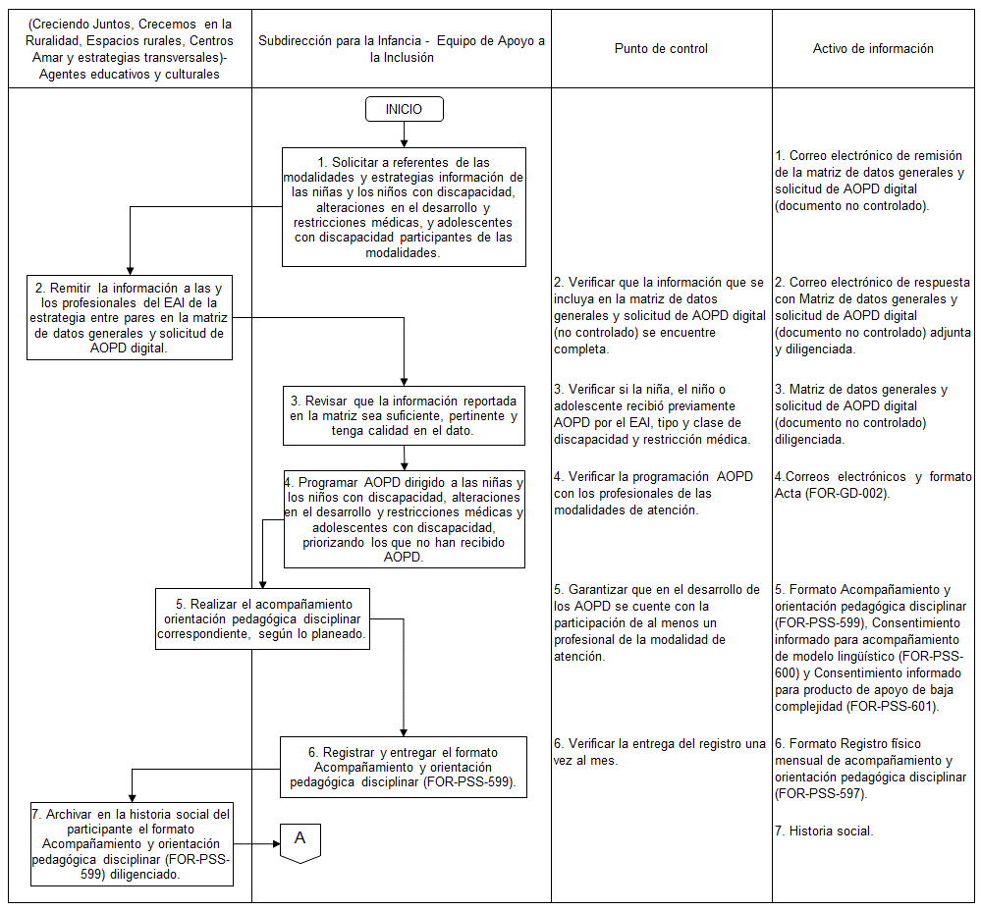
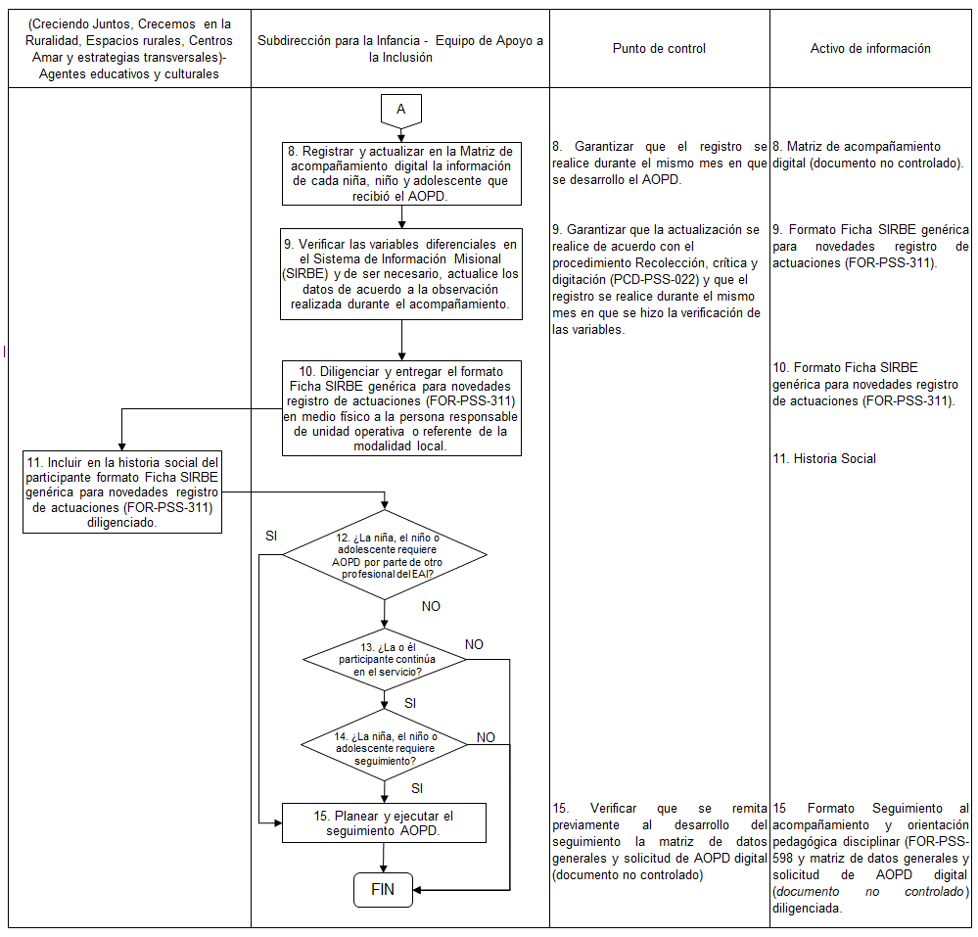

- Acompañamientos y orientaciones pedagógicas disciplinares para la modalidad jardines infantiles nocturnos

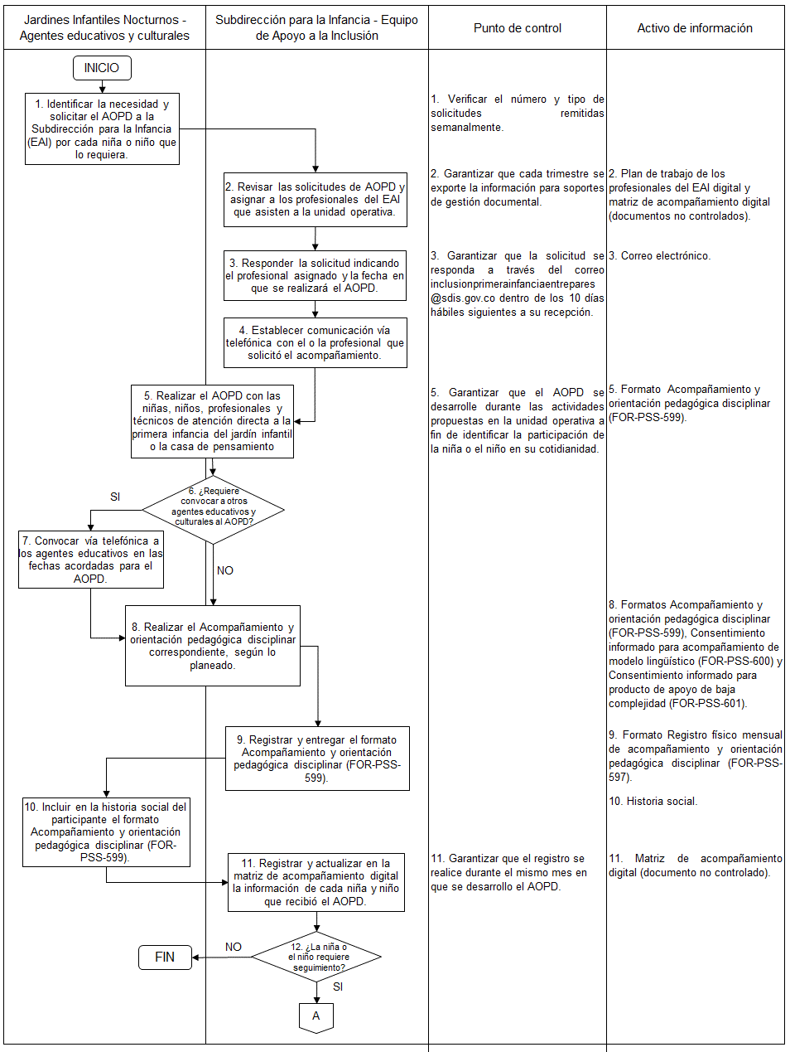
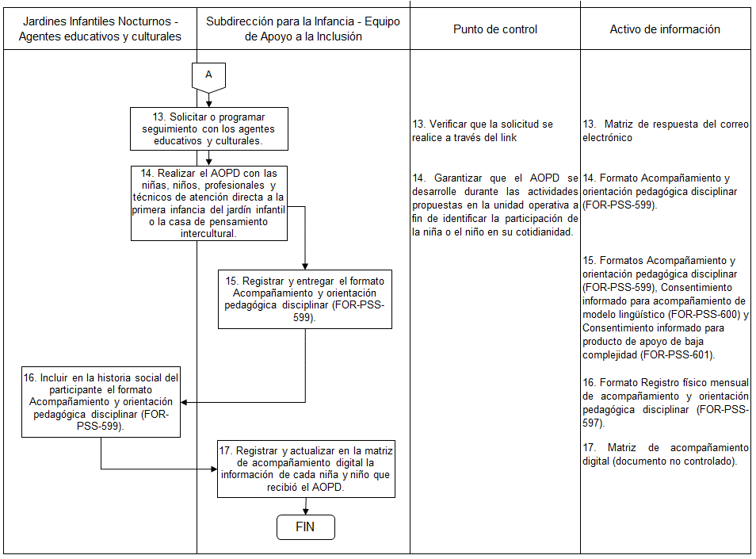

  - Aclaración de actividades

- Acompañamientos y orientaciones pedagógicas disciplinares para las modalidades Creciendo Juntos, Crecemos en la Ruralidad, Espacios rurales, Centros Amar y estrategias transversales

- Actividad 2. Garantizar que la información que se incluya en el formato Matriz de datos generales y solicitud de AOPD digital (documento no controlado) sea previamente contrastada con el Sistema de Información misional SIRBE y sea remitida al correo electrónico: inclusionprimerainfanciaentrepares@sdis.gov.co

- Actividad 4. La comunicación se realiza vía telefónica, Garantizar la programación AOPD con los profesionales de las modalidades de atención, y posteriormente, continuar la programación de seguimientos.
- Actividades 5. Este AOPD siempre se desarrollar a través del diálogo de saberes con las y los agentes educativos y culturales que participen en el proceso de inclusión con el fin de compartir estrategias, recomendaciones, apoyos pedagógicos, orientaciones en redes de apoyo y aquellas acciones necesarias que favorezcan el desarrollo integral de niñas, niños y adolescentes.

Se debe garantizar la implementación del instructivo Orientaciones para la inclusión de la primera infancia con discapacidad, alteraciones en el desarrollo y restricciones médicas, infancia y adolescencia con discapacidad "entre pares" (INS-PSS-006) y, de ser pertinente, el instructivo Modelo lingüístico y educadoras(es) especiales con competencia en lengua de señas (INS-PSS-102).

- Actividad 6. Garantizar la entrega del Formato Acompañamiento orientación pedagógica disciplinar (FOR-PSS-599) a través del diligenciamiento del formato Registro físico mensual de acompañamiento y orientación pedagógica disciplinar (FOR-PSS-597) firmado por los agentes educativos que participaron en el AOPD.

- Actividad 8. Para realizar este registro es necesario que la o el profesional del Equipo de Apoyo a la Inclusión (EAI) de la estrategia entre pares, previamente revise la Matriz de datos general y solicitud de AOPD digital y traslade la información previamente diligenciada la Matriz de acompañamiento digital (documentos no controlados) e incluya la información correspondiente (se debe realizar un registro por profesional del EAI que participe en el encuentro). Particularmente, verifique la información de cada niña, niño o adolescente en las columnas referidas a: completar día, mes, año, tipo, áreas, lugar, ajustes realizados y observaciones del acompañamiento.

- Actividad 15. Diligenciar Matriz de datos general y solicitud de AOPS digital (documento no controlado) sea remitido al correo electrónico: inclusionprimerainfanciaentrepares@sdis.gov.co

El número de seguimientos que se realice por cada participante, serán determinados por las características identificadas para cada niña, niño o adolescente por parte del equipo de apoyo a la inclusión.

- Acompañamientos y orientaciones pedagógicas disciplinares para la modalidad Jardines Infantiles nocturnos

- Actividad 1. La solicitud del AOPD a la Subdirección para la Infancia (Equipo de Apoyo a la Inclusión) se debe realizar a través del link de solicitudes: https://docs.google.com/forms/d/e/1FAIpQLSdj8POokAnqwPpGN5H3JhRj5v9_VBfEmT8u0nkMXlLcxBRRjQ/viewform?usp=sf_link

- Actividad 2. Los profesionales del equipo de apoyo a la inclusión cuyo rol es Educador especial- información realizan la revisión de las solicitudes de AOPD, identificando si estas incluyen el análisis de todas las variables y, a partir de ello, realizan la priorización y asignación de los profesionales del EAI que asistirán a la unidad operativa. Una vez se realice la asignación, se debe diligenciar el Plan de trabajo de los profesionales del EAI digital (documento no controlado) y trasladar los datos de los niños (suministrados por el solicitante) a la Matriz de acompañamiento digital (documento no controlado).

- Actividad 4. La comunicación tiene como fin contextualizar a las y los profesionales del EAI, sobre las características y particularidades de las niñas y los niños con discapacidad o alteración en el desarrollo.

- Actividad 6. Para definir si requiere o no convocar a los agentes educativos remítase al objetivo del AOPD, si este se puede cumplir sin la vinculación de otros agentes no requiere ampliar su convocatoria.

- Actividades 8 y 15. Este AOPD siempre se desarrolla a través del diálogo de saberes con las y los agentes educativos y culturales que participen en el proceso de inclusión con el fin de compartir estrategias, recomendaciones, apoyos pedagógicos, orientaciones en redes de apoyo y aquellas acciones necesarias que favorezcan el desarrollo integral de las niñas y los niños.

A partir del AOPD el EAI debe verificar las variables diferenciales en el Sistema de Información Misional (SIRBE) y de ser necesario, solicitar la actualización de los datos de acuerdo con la observación realizada durante el acompañamiento. Dicha actualización debe realizarse de acuerdo con el procedimiento Recolección, crítica y digitación (PCD-PSS-022).

Se debe garantizar la implementación del instructivo Orientaciones para la inclusión de la primera infancia con discapacidad, alteraciones en el desarrollo y restricciones médicas, infancia y adolescencia con discapacidad "entre pares" (INS-PSS-006) y, de ser pertinente, el instructivo Modelo lingüístico y educadoras(es) especiales con competencia en lengua de señas (INS-PSS-102).

- Actividad 9. Garantizar la entrega del formato Acompañamiento orientación pedagógica disciplinar (FOR-PSS-599) a través del diligenciamiento del formato Registro físico mensual de acompañamiento y orientación pedagógica disciplinar (FOR-PSS-597) por los agentes educativos que participaron en el AOPD.

- Actividad 11. Se debe verificar que el Formato Matriz de acompañamiento digital (No controlado) se encuentre diligenciada por parte del profesional con la información de cada niña o niño. Además, completar las columnas referidas a: completar día, mes, año, tipo, áreas, lugar, ajustes realizados y observaciones del acompañamiento.

- Actividad 13. Sí al culminar el primer seguimiento se identifica que el participante requiere más AOPD se programa nuevamente con los agentes educativos y se realizan tantos seguimientos como sean requeridos.

- Actividad 16. Garantizar la entrega del formato Acompañamiento orientación pedagógica disciplinar (FOR-PSS-599) a través del diligenciamiento del formato Registro físico mensual de acompañamiento y orientación pedagógica disciplinar (FOR-PSS-597) por los agentes educativos que participaron en el AOPD.

- Disposiciones de almacenamiento y archivo.

Las disposiciones de almacenamiento y archivo de la documentación del Sistema de Gestión, se realiza de conformidad con lo dispuesto en el Sistema de Gestión Documental y Archivo (SIGA).

- Dependencia encargada de administrar este procedimiento.

Subdirección para la Infancia.

- Documentos asociados

- LIN-PSS-023 Lineamiento Estrategia entre pares
- INS-PSS-006 Instructivo Orientaciones para la inclusión de la primera infancia con discapacidad, alteraciones en el desarrollo y restricciones médicas, infancia y adolescencia con discapacidad "entre pares"
- INS-PSS-102 Instructivo Modelo lingüístico y educadoras(es) especiales con competencia en lengua de señas
- FOR-PSS-597 Formato Registro físico mensual de acompañamiento y orientación pedagógica disciplinar
- FOR-PSS-598 Formato Seguimiento al acompañamiento y orientación pedagógica disciplinar
- FOR-PSS-599 Formato Acompañamiento y orientación pedagógica disciplinar
- FOR-PSS-600 Formato Consentimiento informado para acompañamiento de modelo lingüístico
- FOR-PSS-601 Formato Consentimiento informado para productos de apoyo de baja complejidad

- Aprobación del documento

 | Elaboró | Revisó | Aprobó
Nombre | Carolina Mayorga Páez  Ana Lucia Lucumi Moreno  Viviana Andrea Rojas Divantoque | Diana Rocio García Hernández  Ricardo Roa Méndez  Claudia Marcela Caucalí Medina  Cesar David Martín Córdoba  Luis Hernando Parra Nope | Fanny Gutiérrez Garzón
Cargo/Rol | Contratistas Subdirección para la Infancia | Contratistas Subdirección para la Infancia  Gestora SG - Subdirección para la Infancia  Gestor SG - proceso Prestación de servicios sociales para la inclusión social  Subdirector para la Infancia | Directora Territorial

SECRETARIA DE EDUCACIÓN DEL DISTRITO. 2019. Lineamiento Pedagógico y Curricular para la Educación Inicial en el Distrito. 2019. Recuperado de: https://repositoriosed.educacionbogota.edu.co/bitstream/handle/001/3062/Lineamiento%20Pedag%F3gico.pdf?sequence=1
Aplica únicamente para niñas y niños menores de seis (6) años y en la mayoría de situaciones se superan por los ajustes y apoyos dados en el contexto.
DE SALAZAR, N; LARA, G & OTROS (2000) Comunicación aumentativa y alternativa. Universidad pedagógica Nacional
LARA, L., & S. DE OSORIO, A. (1991). El agente educativo y su función pedagógica. Universidad Pedagógica Nacional. Bogotá, Colombia: CIUP.
ENESCO. El desarrollo del bebé: cognición, emoción y afectividad. (2003). Recuperado de: https://www.alianzaeditorial.es/libro/manuales/el-desarrollo-del-bebe-ileana-enesco-9788420643199/
Secretaria Distrital de Integración Social. Lineamiento Estrategia Entre Pares. 2021. Recuperado de: https://sig.sdis.gov.co/index.php/es/prestacion-de-los-servicios-sociales-documentos-asociados/prestacion-de-los-servicios-sociales-documentos-asociados-infan

